СОДЕРЖАНИЕ
ВВЕДЕНИЕ 2
1. Системы проведения опросов: понятие, классификация и методы построения анкет 3
1.1. Классификация систем проведения опросов 4
1.2. Факторы, влияющие на ответы респондентов и качество данных 5
1.3. Методы построения анкет в системах проведения опросов 7
2. Аналитика и визуализация данных в системах проведения опросов 12
2.1. Шкалы измерения в данных опросов 14
2.2. Основные виды диаграмм для представления результатов опросов 15
2.3. Системы проведения опросов и их визуальные возможности в российской практике 20
3. Использование систем проведения опросов в различных сферах деятельности 22
3.1. Образовательная среда как ключевая область применения 22
3..2. Использование систем опросов в здравоохранении 27
3.3. Маркетинговые исследования и потребительский рынок 28
ЗАКЛЮЧЕНИЕ 32
СПИСОК ИСПОЛЬЗОВАННЫХ ИСТОЧНИКОВ 33

ВВЕДЕНИЕ
В данной практической работе будут рассмотрены системы проведения опросов, будет дано их определение, классификация систем и их особенности. Разобраны факторы, влияющие на ответы респондентов, а также на достоверность результатов анкет. Будут описаны результаты исследований в области геймификации систем проведения опросов. А ещё описаны лучшие практики при составлении вопросов для анкет.
Будет рассмотрено применение визуализации результатов опросов, подробно описаны её преимущества. Разобраны виды шкал, графиков, их особенности и варианты использования. Также будут упомянуты наиболее используемые системы проведения опросов и их возможности.
В данной работе будет рассмотрено использование систем проведения опросов в различных сферах деятельности на примере образования, здравоохранения и маркетинга.

1. Системы проведения опросов: понятие, классификация и методы построения анкет
Системы проведения опросов занимают заметное место в современном инструментариуме прикладных исследований. Под системой проведения опросов обычно понимается программно-технический комплекс, который позволяет разрабатывать анкеты, распространять их среди респондентов, собирать и хранить ответы, а затем передавать данные в аналитические модули или внешние системы. В отличие от разрозненных инструментов для рассылки ссылок и ручной обработки таблиц такие системы поддерживают полный цикл работы с опросом – от подготовки инструментария до получения агрегированных показателей.
Активное развитие интернет-коммуникаций, социальных сетей и мобильных устройств привело к тому, что особенно широко стали использоваться онлайн-системы анкетирования. Они дают возможность за короткое время охватывать большие выборки, гибко настраивать критерии отбора участников и автоматически контролировать ход полевого этапа. При этом отмечается, что переход в онлайн-среду не снимает классических методологических проблем: сохраняются смещения выборки, влияние мотивации респондента и эффект социальной желательности. Поэтому вопросы качества инструментария и корректной настройки системы остаются ключевыми для любых исследований, основанных на опросах.
Типичная система проведения опросов включает несколько взаимосвязанных модулей. Конструктор анкеты предназначен для создания структуры опроса, формулирования вопросов, настройки вариантов ответов, фильтров и ветвлений. Модуль управления выборкой отвечает за рассылку приглашений, работу с панелью респондентов или клиентской базой, а также за мониторинг выполнения квот. Модуль сбора данных фиксирует ответы и обеспечивает контроль логики заполнения, предотвращая пропуски обязательных вопросов и некорректные комбинации ответов. Наконец, модуль отчётности и визуализации выполняет первичную обработку данных, формирует таблицы распределений, перекрёстные таблицы и базовые графики. На рисунке 1 целесообразно представить схему типовой архитектуры системы проведения онлайн-опросов с отображением взаимодействия указанных модулей.
1.1. Классификация систем проведения опросов
Системы проведения опросов могут классифицироваться по ряду признаков. Один из основных – способ взаимодействия с респондентом. По этому критерию выделяются традиционные бумажные анкеты, телефонные системы (CATI), личные опросы с использованием планшетов или ноутбуков (CAPI), а также веб-системы (CAWI), в которых респондент самостоятельно заполняет анкету в браузере или мобильном приложении. В практических исследованиях всё чаще используются гибридные решения, комбинирующие несколько каналов и объединяющие результаты в единую базу данных.
Заметное распространение получили веб-платформы, связанные с онлайн-панелями. В этом случае система опросов интегрирована с базой респондентов, которые заранее зарегистрированы, заполнили профиль и периодически получают приглашения к участию в исследованиях. Подобные панели позволяют более точно контролировать структуру выборки и динамику участия, однако требуют развитых средств учёта активности, настройки квот и стимулирования респондентов. Альтернативой являются опросы по клиентским базам организаций (например, пользователей определённых сервисов) и так называемый «речной» набор выборки, когда ссылка на анкету распространяется через сайты и социальные сети, а участие в исследовании полностью добровольно.
Отдельный интерес представляет классификация систем по степени автоматизации и глубине встраивания в инфраструктуру организации. На одном полюсе находятся простые веб-сервисы, предлагающие базовые возможности по созданию анкет и выгрузке результатов в таблицах. Они подходят для разовых опросов и не требуют сложной настройки. На другом полюсе располагаются комплексные платформы, где опросные модули связаны с системами аналитики, управления взаимоотношениями с клиентами и внутренними базами данных. В таких решениях результаты анкетирования сразу же сопоставляются с другой информацией о пользователях, что открывает возможности для более детального анализа и последующих действий: сегментации аудиторий, персонализированных коммуникаций, настройки таргетинга и т.п. Между этими крайними вариантами находятся решения, которые позволяют постепенно наращивать функциональность – от простого конструктора анкет к интеграции с внешними сервисами и расширенным отчётам.
Ещё один важный критерий – способ развёртывания системы. Распространены облачные решения, доступ к которым осуществляется через браузер, и локальные системы, устанавливаемые на серверах организации. В первом случае пользователю не нужно поддерживать программную инфраструктуру, он получает доступ к регулярно обновляемому сервису. Во втором случае организация получает больший контроль над данными и настройками, но берёт на себя поддержку и развитие программного обеспечения. Отдельную группу составляют модули опросов, встроенные в крупные корпоративные и образовательные платформы, где опросы становятся частью уже существующих процессов и сервисов.
1.2. Факторы, влияющие на ответы респондентов и качество данных
Даже самая функциональная система опросов не гарантирует высокого качества данных, если не учтены факторы, влияющие на поведение респондентов. В исследованиях онлайн-опросов подчёркивается, что на результаты воздействуют способ приглашения к участию, содержание мотивационных сообщений, длина и сложность анкеты, используемое устройство, а также уровень доверия к исследовательской организации и корректность построения выборки.
Способ приглашения в значительной степени определяет, кто именно примет участие в опросе. Используются массовые рассылки по электронной почте, контекстные и баннерные объявления, приглашения через социальные сети, push-уведомления в мобильных приложениях, а также индивидуальные приглашения для членов онлайн-панелей. Важную роль играет то, насколько ясно объяснены цели исследования, кто является заказчиком и сколько времени займёт заполнение анкеты. Слишком общие или, наоборот, чрезмерно настойчивые приглашения снижают доверие и могут привести к отказу от участия.
Отдельно рассматривается влияние стимулов: денежные вознаграждения, бонусные баллы, розыгрыши призов, доступ к результатам исследования. Наличие поощрения помогает повышать отклик и ускоряет набор выборки, но может спровоцировать формальное отношение к заполнению анкеты, когда часть респондентов стремится пройти опрос как можно быстрее, не вчитываясь в формулировки. В результате возрастает доля невнимательных и противоречивых ответов, которые приходится отбрасывать при анализе. Для снижения этого эффекта в системах опросов применяются контрольные вопросы и фильтры качества, а также ограничения на максимальную частоту участия одного респондента.
Существенное влияние на данные оказывает длина анкеты и когнитивная нагрузка. Слишком большие опросники вызывают усталость, что приводит к пропуску вопросов, выбору первых попавшихся вариантов и досрочному выходу из анкеты. В онлайн-среде эта проблема усиливается тем, что респондент в любой момент может закрыть страницу или переключиться на другое занятие. В ответ на это в методических работах предлагаются стратегии сокращения анкет, выделения ключевых вопросов и использования пилотных тестов, позволяющих оценить вариативность ответов и убрать из основной волны избыточные пункты.
Контекст заполнения анкеты также играет значимую роль. Широкое распространение смартфонов приводит к тому, что заметная доля онлайн-опросов заполняется с небольших экранов, «на ходу». Это накладывает ограничения на длину текстов, количество пунктов ответа на одной странице и сложность графических элементов. В качественно организованных системах опросов интерфейсы адаптируются под разные типы устройств, шрифты и элементы управления масштабируются, а сами вопросы формулируются максимально лаконично и однозначно.
Наконец, значимым фактором остаётся доверие к исследовательской организации и самой системе. Понятная политика конфиденциальности, указание контактных данных, отсутствие навязчивой рекламы и стабильная работа платформы повышают готовность людей делиться информацией. При повторных опросах важна и история взаимодействия: корректность начисления вознаграждений, отсутствие технических сбоев, своевременная обратная связь по вопросам респондентов.
1.3. Методы построения анкет в системах проведения опросов
Ключевым элементом любой системы опросов является анкета – заранее подготовленная и структурированная форма для сбора данных, состоящая из ряда вопросов, на которые отвечает респондент. Грамотное составление анкеты ещё на подготовительном этапе заметно упрощает последующую процедуру проведения и обработки исследования, а также снижает риск ошибок, связанных с неоднозначными формулировками и лишними вопросами.
При разработке анкеты выделяется несколько базовых требований. Во-первых, вопросы анкеты должны переводить исследовательские задачи на понятный респонденту язык. Формулировки, удобные для исследователя, часто оказываются слишком абстрактными. Во-вторых, анкета не должна быть скучной и излишне громоздкой: чрезмерно длинный и однообразный опрос провоцирует отказ от участия и неполное заполнение. В-третьих, структура и язык анкеты должны быть понятны целевой аудитории; для массовых опросов целесообразно максимально упрощать терминологию и избегать профессионального жаргона.
Существенное значение имеет предварительное продумывание обработки результатов. Уже на этапе составления анкеты определяется, какие таблицы и срезы планируется строить и позволяют ли формулировки вопросов проверить выдвинутые гипотезы. Если заранее не продумать анализ, существует риск получить массив данных, который нельзя корректно интерпретировать. Кроме того, необходимо учитывать метод опроса: в личных интервью допустимы более сложные формулировки (интервьюер может пояснить вопрос), тогда как в телефонных и онлайн-опросах предпочтительны короткие и простые вопросы с чёткими инструкциями.
Отдельный блок рекомендаций касается непосредственного составления вопросов. Сначала оценивается необходимость каждого вопроса: действительно ли он нужен для достижения целей исследования, или его можно смело убрать. Небольшое исключение делается для первых «контактных» вопросов, задача которых – установить более доверительную атмосферу. Далее проверяется, достаточно ли одного вопроса для освещения интересующей темы. Слишком широкие формулировки часто приходится разделять на два-три более конкретных вопроса, чтобы избежать ситуации, когда респондент отвечает сразу о нескольких характеристиках объекта и получается неоднозначный результат.
Полезным ориентиром при формулировке вопросов считается правило «шести W» – who, what, when, where, why, way. При его применении уточняется, о чьём поведении идёт речь, что именно интересует, за какой период времени, в каком месте и по какой причине. Такая детализация помогает избежать двусмысленности, когда респондент, например, не понимает, нужно отвечать про себя лично или про всю семью, про редкие покупки или только про регулярные, про текущие привычки или про опыт за несколько лет.
При составлении анкеты учитывается и то, что респонденты могут чего-то не знать или не помнить. Желание выглядеть осведомлёнными нередко приводит к выдуманным ответам вместо честного «затрудняюсь ответить». Для снижения этого эффекта рекомендуются закрытые вопросы с перечнем вариантов и ответы вроде «затрудняюсь ответить» или «не помню». В ряде случаев применяются специальные вопросы-фильтры, позволяющие выявить респондентов, слабо знакомых с предметом исследования. В такие вопросы иногда включаются заведомо несуществующие марки или организации; ответы, в которых они отмечены, в дальнейшем не учитываются при анализе.
Язык анкеты должен оставаться как можно более простым. Сложные термины, профессиональный жаргон и длинные фразы затрудняют понимание и могут вызывать раздражение. Кроме того, не рекомендуется перегружать респондентов подсчётами: вместо вопроса о среднем доходе на члена семьи лучше спрашивать об общем доходе домохозяйства и количестве членов семьи, а необходимые вычисления выполнять уже на этапе обработки данных.
Среди типичных ошибок выделяются и расплывчатые формулировки ответов, такие как «часто», «редко», «регулярно». Каждое из этих слов респонденты трактуют по-своему, из-за чего результаты становятся трудно сопоставимыми. Гораздо надёжнее предлагать чётко заданные интервалы частоты: «каждый день», «2–3 раза в неделю», «1 раз в месяц», «реже одного раза в месяц» и т.п. Аналогичным образом нежелательны наводящие вопросы, которые подталкивают к «правильному» ответу, ссылаясь, например, на мнение авторитетной ассоциации или апеллируя к чувству патриотизма. Такие вопросы создают сильное смещение и не позволяют объективно оценить отношение респондента к объекту исследования.
Процесс конструирования анкеты включает несколько этапов. Сначала уточняются цели исследования, сроки его проведения и характеристики целевой аудитории. Затем определяется содержание – темы, которые необходимо затронуть, и информация, которую предстоит собрать. После этого выбираются форматы вопросов (открытые, закрытые, полуоткрытые), формулируются альтернативные варианты и отбираются окончательные формулировки. Следующий шаг – построение структуры анкеты и последовательности вопросов: вводная часть с обращением к респонденту, контактные и фильтрующие вопросы, основная часть с тематическими блоками, контрольные вопросы, завершающий блок с благодарностью и, при необходимости, контактной информацией.
На заключительных этапах производится кодирование вопросов и вариантов ответов, выбирается вариант оформления анкеты, а затем проводится её предварительное тестирование. Пилотный опрос на небольшой выборке из целевой аудитории помогает выявить проблемы с версткой, непонятные формулировки, недостаточно чёткие инструкции и избыточную длину. По итогам тестирования анкета дорабатывается и только после этого тиражируется для основного исследования. Схематично этапы конструирования анкеты могут быть представлены в виде блок-схемы.
2. УСТАНОВЛЕНИЕ СОДЕРЖАНИЯ ВОПРОСОВ
5. ОПРЕДЕЛЕНИЕ ПОСЛЕДОВАТЕЛЬНОСТИ ВОПРОСОВ
6. КОДИРОВКА ВОПРОСОВ И ВАРИАНТОВ ОТВЕТОВ
3. ОПРЕДЕЛЕНИЕ ФОРМАТА ВОПРОСОВ
8. ПРЕТЕСТ АНКЕТЫ
4. ФОРМУЛИРОВКА ВОПРОСОВ
7. ВЫБОР ВАРИАНТА ОФОРМЛЕНИЯ АНКЕТЫ
1. ОПРЕДЕЛЕНИЕ ЦЕЛЕЙ ИССЛЕДОВАНИЯ
9. ДОРАБОТКА И ТИРАЖИРОВАНИЕ АНКЕТЫ
Рисунок 1 – Основные этапы процесса составления анкеты
2. Аналитика и визуализация данных в системах проведения опросов
В системах проведения опросов визуализация результатов играет роль связующего звена между сырыми данными и выводами, пригодными для принятия решений. Массивы ответов респондентов, представленные в виде таблиц, трудно воспринимаются не только пользователями, но и исследователями: взгляд быстро «теряется» в числах, а заметить закономерности и выбросы бывает сложно. Графики и диаграммы помогают увидеть структуру данных, сравнить группы, выделить тенденции и аномалии. В итоге визуализация становится не просто оформлением отчёта, а полноценным этапом аналитики, без которого результаты опроса редко бывают убедительными.
В методической литературе по визуализации данных подчёркивается, что графическое представление помогает не только лучше понять данные, но и критически относиться к статистическим показателям. Часто приводится пример, известный как квартет Энскомба. Это четыре небольших набора данных с одинаковыми средними значениями, дисперсиями и коэффициентами корреляции, для которых формально получается одно и то же уравнение линейной регрессии. Но если построить по ним точечные диаграммы, становится ясно, что характер распределения точек в каждом случае принципиально различается: где-то наблюдается аккуратная линейная зависимость, где-то ярко выраженная нелинейность или сильное влияние отдельного выброса. Без диаграмм все четыре примера выглядят одинаково, тогда как визуализация мгновенно выявляет скрытые различия. Этот пример хорошо переносится на данные опросов и показывает, почему одних числовых сводок недостаточно и стоит обязательно строить хотя бы базовые графики.
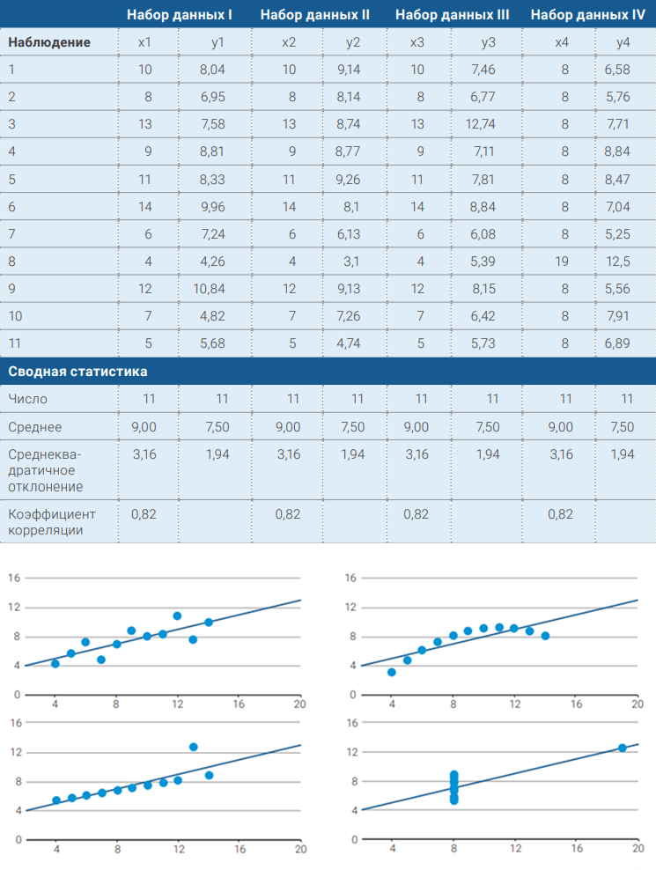
Рисунок 2 – Таблица и визуализация квартета Энскомба

2.1. Шкалы измерения в данных опросов
Визуализация результатов анкет напрямую зависит от того, в какой шкале измерены данные. Набор статистических методов и допустимых видов диаграмм определяется типом шкалы, а ошибки на этом этапе приводят к искажению смысла показателей. В обзорах по визуализации обычно выделяются четыре базовые шкалы: номинальная, порядковая, интервальная и шкала отношений. Они восходят к классической типологии Стэнли Стивенса и до сих пор используются как стандарт в прикладных исследованиях.
Номинальная шкала описывает данные, которые можно только различать по категориям, но нельзя упорядочить по величине. Это, например, пол, регион проживания, факультет, тип использованного сервиса. Каждой категории присваивается условный код, но арифметические операции с этими кодами лишены смысла. Для номинальных данных корректно считать частоты и доли, строить столбчатые и линейчатые диаграммы, круговые диаграммы, а также использовать таблицы сопряжённости. Попытки искать «среднее» между категориями или изображать их на числовой оси создают ложное впечатление количественных различий там, где их нет.
Порядковая шкала применяется, когда категории можно выстроить по степени выраженности признака, но расстояния между соседними уровнями неравны и не измеряются количественно. Типичный пример — шкалы удовлетворённости и согласия («совершенно не согласен», «скорее не согласен» и т.п.), а также ранжирование вариантов по предпочтению. Здесь уже допустимы сравнения вида «больше/меньше», вычисление медианы, построение кумулятивных распределений, использование столбчатых и линейчатых диаграмм. При этом интерпретация средних значений требует осторожности: разница между соседними пунктами шкалы не обязана быть одинаковой.
Интервальная шкала используется для переменных, где важен не только порядок значений, но и разность между ними. При этом нулевое значение условно и не означает полного отсутствия признака. В опросах интервальные шкалы встречаются реже, но могут использоваться, когда респондент выбирает значение на числовой оси с равными интервалами. Для таких данных корректно применять сложение и вычитание, считать среднее и стандартное отклонение, строить линейные графики и гистограммы.
Шкала отношений задаёт не только порядок и интервалы, но и осмысленный ноль, который соответствует отсутствию измеряемой величины. В рамках опросов сюда можно отнести количество покупок за месяц, число пройденных курсов, возраст, время, потраченное на использование сервиса. Для таких данных корректно сравнивать значения «в разы», использовать деление и логарифмические преобразования. Визуализация в шкале отношений обычно строится с обязательной отметкой нуля на оси, чтобы не искажать пропорции и не завышать визуальные различия между группами.
Разделение переменных по шкалам измерения особенно важно при проектировании диаграмм в системах проведения опросов. Если требуется просто показать частоты по категориям, достаточно номинальной шкалы и столбчатой диаграммы. Если нужно изобразить динамику показателя по времени или рост среднего балла, пригодится интервальная шкала или шкала отношений и линейный график. Такое соответствие между типом шкалы и типом диаграммы фактически служит внутренним «чек-листом» для конструктора визуализаций и помогает избегать типичных ошибок, когда, например, номинальные категории рисуются непрерывной линией и создаётся иллюзия несуществующей тенденции.
2.2. Основные виды диаграмм для представления результатов опросов
В методических материалах по визуализации данных описывается большой перечень диаграмм, однако в практических системах проведения опросов чаще всего используются несколько базовых видов, которые покрывают основные задачи анализа. К ним относятся линейные графики, столбчатые диаграммы, линейчатые диаграммы, гистограммы и точечные диаграммы. Эти формы визуализации хорошо сочетаются с различными типами шкал и позволяют решать типичные аналитические задачи: сравнение групп, отображение динамики, анализ распределений и поиск связей между переменными.
Линейный график применяется для отображения изменения показателя во времени или по другой упорядоченной оси. В случае опросов это может быть динамика доли респондентов, положительно оценивающих сервис, помесячное изменение среднего балла удовлетворённости, изменение индекса лояльности по волнам исследования. На оси X откладывается временная или порядковая шкала, на оси Y — числовой показатель (процент, среднее значение, индекс). Линейный график особенно удобен, когда нужно подчеркнуть тренд, показать рост или снижение, а также сравнить несколько серий на одном поле. При этом рекомендуется не перегружать один график слишком большим числом линий: если серий много, имеет смысл разбивать их на несколько диаграмм или использовать другие способы группировки.
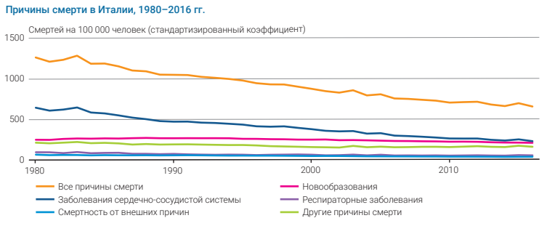
Рисунок 3 – Пример линейного графика
Столбчатая диаграмма это один из самых распространённых инструментов в отчётах по опросам. Она подходит для сравнения категорий по одному показателю: доля респондентов, выбравших тот или иной вариант ответа; средний балл по каждой категории; распределение по уровням удовлетворённости. Категории откладываются по одной оси (обычно по оси X), а высота столбцов отражает значение показателя. Столбчатые диаграммы применяются как для номинальных, так и для порядковых переменных, при этом важно сохранить осмысленный порядок категорий (например, расположить уровни шкалы удовлетворённости от «низкого» к «высокому»). При работе с процентами ось Y целесообразно начинать с нуля, чтобы не создавать искусственного впечатления резких различий между категориями.
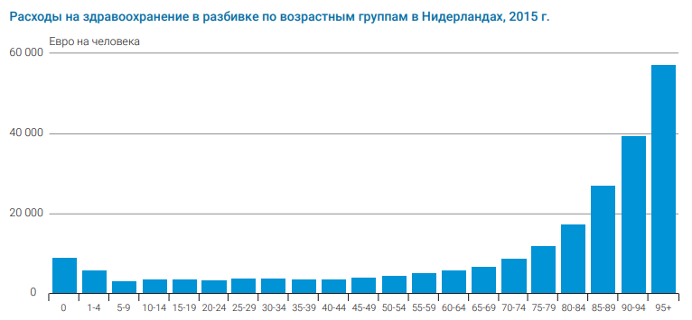
Рисунок 4 – Пример столбчатой диаграммы
Линейчатая диаграмма по сути аналогична столбчатой, но столбцы повёрнуты горизонтально. Такой вариант оказывается удобным, когда категорий много и их названия длинные: подписи проще разместить слева от полос, чем под узкими вертикальными столбцами. Линейчатые диаграммы хорошо подходят для рейтинговых вопросов, когда требуется выстроить варианты по убыванию или возрастанию значений. В отчётах по опросам они часто используются для визуализации рейтингов брендов, факторов удовлетворённости, причин выбора определённого варианта поведения. Горизонтальное расположение позволяет разместить рядом с каждой полосой числовое значение, не перегружая диаграмму.
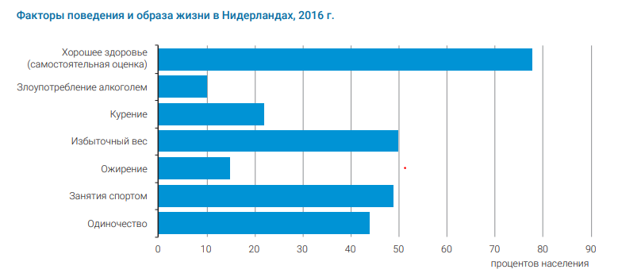
Рисунок 5 – Пример линейчатой диаграммы
Гистограмма служит для отображения распределения количественной переменной, разбитой на интервалы. В отличие от столбчатой диаграммы, где каждое значение относится к отдельной категории, гистограмма показывает, как часто встречаются значения в заданных диапазонах. В опросах гистограмма может использоваться для анализа распределения возраста, стажа работы, дохода, числа покупок и других показателей, измеренных в шкале отношений или интервальной шкале. Важно, чтобы интервалы на оси X были равной ширины: это позволяет корректно сравнивать площади столбцов, отражающих относительную частоту. Гистограмма помогает увидеть асимметрию распределения, наличие «хвостов» и выбросов, а также оценить, близка ли форма распределения к нормальной.
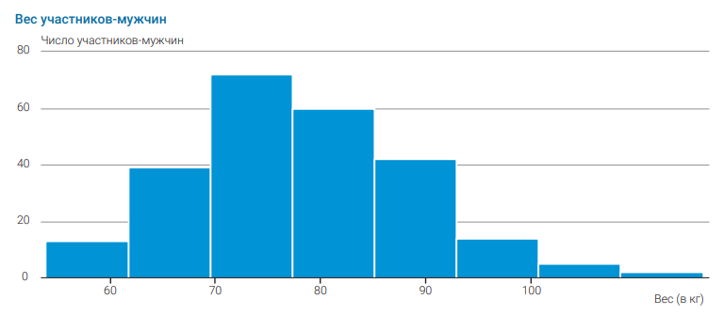
Рисунок 6 – Пример гистограммы
Точечная диаграмма применяется для анализа связи между двумя количественными переменными. Каждая точка на графике имеет две координаты: по оси X откладывается одно значение (например, возраст или частота использования сервиса), по оси Y — другое (оценка удовлетворённости, уровень доверия и т.п.). Такой график позволяет на глаз понять, есть ли взаимосвязь между переменными, носит ли она линейный или нелинейный характер, а также выявить выбросы и отдельные кластеры наблюдений. В опросной аналитике это удобный способ проверить, растёт ли, например, готовность рекомендовать сервис по мере увеличения интенсивности его использования.
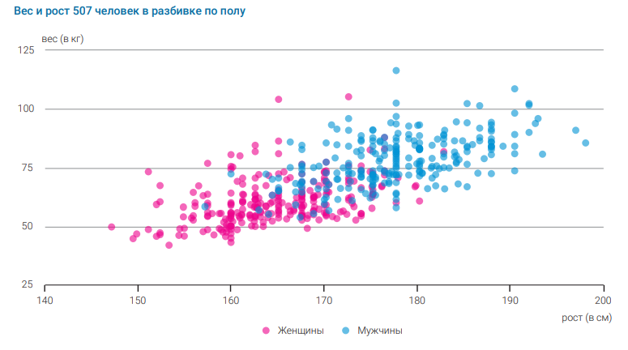
Рисунок 7 – Пример точечной диаграммы
В современных системах проведения опросов построение описанных видов диаграмм, как правило, автоматизировано. После завершения полевого этапа платформа предлагает набор стандартных визуализаций: столбчатые и линейчатые диаграммы для распределений по вариантам ответа, линейные графики для динамики по волнам или временным точкам, гистограммы для количественных показателей и точечные диаграммы для парных связей. Пользователь выбирает переменные, задаёт группировку и при необходимости настраивает подписи и форматирование. Для вставки в отчёт графики экспортируются в виде изображений или встраиваются в интерактивные панели.
2.3. Системы проведения опросов и их визуальные возможности в российской практике
При разработке собственной системы проведения опросов полезно учитывать опыт уже существующих решений, которые широко применяются на российском рынке. В исследованиях и обзорах отмечается, что для онлайн-анкетирования используются как международные, так и отечественные сервисы; среди популярных инструментов называются Yandex Forms, Google Forms, SurveyMonkey, Webanketa, Anketolog, Survio и другие платформы для конструирования анкет и сбора ответов. Эти сервисы поддерживают создание онлайн-опросов, распространение ссылок через сайты и социальные сети, экспорт результатов в табличные форматы и базовые средства визуализации в виде диаграмм.
Yandex Forms ориентирована на личное и корпоративное использование и выступает универсальным конструктором форм. Сервис поддерживает разные типы вопросов (выбор из вариантов, текст, шкалы, даты, загрузку файлов) и позволяет задавать логику переходов, делать часть полей обязательной, ограничивать период и объём сбора ответов. Результаты просматриваются в веб-интерфейсе, при необходимости выгружаются в таблицы или передаются в другие сервисы Yandex, где могут обрабатываться совместно с другими данными. Встроенные отчёты включают простые диаграммы по каждому вопросу, чаще всего столбчатые и круговые, что даёт возможность быстро оценить распределение ответов без дополнительной обработки.
Google Forms широко используется в учебных заведениях, некоммерческих организациях и небольших компаниях. Анкеты создаются в веб-интерфейсе, поддерживается множество типов вопросов, включая шкалы Лайкерта и тестовые задания с автоматической проверкой. Ответы автоматически сохраняются в связанной таблице Google Sheets, где можно строить дополнительные диаграммы и применять формулы. В самой форме предусмотрены базовые визуализации по каждому вопросу: столбчатые диаграммы, круговые графики и сводные таблицы, чего достаточно для многих оперативных опросов.
SurveyMonkey относится к более продвинутым коммерческим платформам. В российской практике он используется прежде всего там, где важны сложная логика анкеты, квотирование выборки и расширенные отчёты. Платформа поддерживает широкий спектр типов вопросов, развитые средства настройки дизайна и разные способы распространения опросов, включая e-mail, веб-ссылки, встраивание на сайт и опросы по QR-кодам. Встроенные средства аналитики позволяют строить перекрёстные таблицы, фильтровать данные по подгруппам и визуализировать показатели в виде линейных, столбчатых и других диаграмм, а также экспортировать отчёты во внешние документы.
Среди отечественных специализированных систем для опросов, ориентированных на российский рынок, часто упоминаются Webanketa и Anketolog. Эти платформы предлагают интерфейс на русском языке, учитывают особенности локального законодательства и позволяют создавать анкеты с различными типами вопросов во встроенном конструкторе. В публикациях и отчётах указывается, что Webanketa и Anketolog применяются в академических и прикладных исследованиях, в том числе при проведении социологических и маркетинговых опросов и опросов в сфере образования.
Особенностью большинства перечисленных сервисов является ориентация на быструю визуализацию: платформа автоматически выбирает тип диаграммы исходя из шкалы вопроса и формата данных, строит стандартные графики и таблицы по каждому пункту анкеты. Для пользователя это удобно, но при сложных исследованиях может понадобиться ручная настройка или перенос данных в специализированные инструменты визуаналитики. При проектировании собственной системы проведения опросов такие ограничения учитываются и закладывается более гибкая логика выбора диаграмм, опирающаяся на характеристики переменных и сценарии анализа.
В итоге визуализация данных в системах проведения опросов выступает как отдельный слой функциональности, который соединяет результаты анкетирования с последующей аналитикой и принятием решений. От качества реализованных диаграмм, корректного соответствия между шкалой переменной и типом графика, а также от удобства интерфейса зависит, будут ли пользователи системы действительно работать с данными, а не ограничиваться скачиванием сырых таблиц для ручной обработки.
3. Использование систем проведения опросов в различных сферах деятельности
Системы проведения опросов изначально развивались внутри прикладных исследований в маркетинге и социологии, но со временем стали универсальным инструментом для самых разных организаций. Онлайн-анкеты используются, когда требуется достаточно быстро получить мнения большой группы людей, при этом сохранить анонимность и возможность последующего количественного анализа. Для образовательных учреждений, медицинских организаций и компаний, работающих на потребительском рынке, такие системы превратились в один из базовых каналов обратной связи, встроенный в повседневную деятельность.
3.1. Образовательная среда как ключевая область применения
В сфере образования системы проведения опросов выполняют сразу несколько функций. С одной стороны, они позволяют собирать стандартные показатели качества обучения: удовлетворённость студентов учебным процессом, оценку работы преподавателей, восприятие учебных программ и цифровой инфраструктуры. С другой стороны, с их помощью фиксируются более сложные характеристики образовательной среды: ощущение поддержки со стороны университета, академические и карьерные ожидания, вовлечённость в жизнь вуза. Для администраций школ и вузов такие данные становятся одним из немногих каналов, через которые можно регулярно получать структурированную обратную связь от обучающихся.
Использование онлайн-опросов в вузах хорошо иллюстрируется на примере лонгитюдных исследований, где одна и та же группа студентов опрашивается несколько раз на разных этапах обучения. В ряде проектов, реализованных в российских университетах, создавались панели первокурсников, которые затем проходили опросы каждый учебный год. В таких исследованиях анкетирование проводится в онлайн-формате, а студенты получают приглашения по электронной почте или через личные кабинеты. Фиксируются демографические характеристики, образовательные траектории, мотивация при поступлении и изменения отношения к учёбе по мере продвижения по программе. Подобные проекты позволяют отслеживать долгоиграющие эффекты: как стартовые ожидания связаны с последующей успеваемостью, вовлечённостью и планами на карьеру.
Онлайн-опросы студентов активно используются и в более прикладных задачах внутреннего мониторинга качества. В методических работах рассматривается, как дизайн анкеты и её визуальное оформление влияют на готовность студентов участвовать в опросе и качество их ответов. Отмечается, что чрезмерно длинные и однообразные формы, а также сложные или неоднозначные формулировки снижают мотивацию и приводят к росту числа пропусков. В ответ на это вводятся рекомендации по структуре онлайн-анкет: использовать короткие блоки, понятные шкалы, минимизировать количество открытых вопросов и предусматривать адаптивные переходы. Практические эксперименты показывают, что грамотно спроектированные анкеты позволяют повысить долю завершённых интервью и снизить долю невнимательных ответов.
Системы проведения опросов в образовательной среде решают и задачу регулярных курс-оценок. По окончании семестра студентам предлагаются короткие онлайн-анкеты по каждому курсу, где оцениваются понятность изложения, актуальность материалов, качество обратной связи от преподавателя, нагрузка и общий уровень удовлетворённости. Ответы часто собираются анонимно и агрегируются по группам и направлениям подготовки. На их основе формируются отчёты для кафедр и руководства образовательных программ: выделяются сильные и слабые стороны курсов, отслеживаются изменения показателей от семестра к семестру. Для самих преподавателей такие данные дают сигнал, какие элементы курса стоит усиливать, а какие вызывают трудности у студентов.
Отдельное направление использования систем опросов связано с оценкой цифровой инфраструктуры и онлайн-обучения. Распространение дистанционных форм обучения, массовых онлайн-курсов и смешанных форматов подтолкнуло вузы к регулярным исследованиям пользовательского опыта. В таких опросах уточняется, насколько платформы электронного обучения удобны для студентов, понятен ли интерфейс личного кабинета, достаточно ли доступны материалы и своевременна ли техническая поддержка. Полученные данные позволяют повышать качество электронных сервисов и выявлять различия между факультетами и программами, где цифровая среда воспринимается по-разному.
Важную роль играют и опросы, проводимые на «входе» и «выходе» из образовательной системы. При поступлении в вуз первокурсникам могут задаваться вопросы о мотивации выбора университета, ожиданиях от обучения, уровне подготовленности и планах на будущее. Эти данные помогают понимать, какие каналы привлечения абитуриентов работают лучше, какие факторы выбора вуза оказываются ключевыми и насколько совпадают ожидания первокурсников с реальными особенностями учебного процесса. На выходе, перед окончанием обучения или через некоторое время после выпуска, выпускники отвечают на вопросы о дальнейшем трудоустройстве, удовлетворённости полученным образованием и востребованности компетенций на рынке труда. Сопоставление входных и выходных данных даёт возможность оценивать эффективность образовательных программ и отслеживать карьерные траектории выпускников.
Системы проведения опросов в образовании полезны не только при работе со студентами, но и в исследованиях преподавательского корпуса. Через онлайн-анкеты собирается информация об условиях труда, удовлетворённости организацией учебного процесса, потребности в повышении квалификации и отношении к внедряемым новациям. Для руководства это шанс выявить проблемные зоны до того, как они перерастут в конфликты или массовое недовольство. Отдельные опросы посвящаются оценке управленческих решений: реформ учебных планов, перехода на новые форматы отчётности, изменения системы стимулирования. Наличие одной и той же системы опросов для разных групп (студентов, преподавателей, административного персонала) позволяет сопоставлять их восприятие происходящих изменений.
Онлайн-опросы используются и для изучения повседневной жизни студентов и школьников: участия в внеучебных активностях, использования библиотек и лабораторий, удовлетворённости общежитиями и кампусной инфраструктурой. В отличие от разовых офлайн-исследований, онлайн-системы позволяют быстро запускать короткие тематические опросы, когда возникает конкретный вопрос: нужно ли продлевать время работы библиотеки, какие форматы мероприятий кажутся наиболее интересными, насколько понятны действующие правила заселения в общежития. Такие «точечные» исследования вписываются в общую инфраструктуру обратной связи и дополняют крупные мониторинговые опросы.
Отдельный интерес представляют образовательные исследования, в которых онлайн-опросы комбинируются с административными данными и результатами обучения. В ряде проектов ответы студентов связываются с их академической успеваемостью, посещаемостью занятий, участием в научных и проектных активностях. Это позволяет анализировать не только субъективное восприятие качества обучения, но и реальные образовательные результаты. В долгосрочных панельных исследованиях подобного типа рассматриваются факторы, связанные с риском академического выгорания, отчисления или, наоборот, высокой вовлечённости и успешной учёбой.
На уровне школы и дополнительного образования системы опросов используются для оценки качества организации учебного процесса и условий обучения. Родители через онлайн-анкеты высказывают мнение о безопасности, питании, организации внеурочной деятельности и коммуникации с администрацией. Ученики оценивают интерес к урокам, отношения в классе, доступность внеурочных кружков и секций. Для муниципальных и региональных органов управления образованием такие опросы помогают видеть картину по нескольким школам сразу и выявлять учреждения, где необходима дополнительная поддержка или изменение управленческих практик.
В конечном счёте, распространение систем проведения опросов в образовании связано с тем, что они позволяют сделать обратную связь системной, а не эпизодической. Онлайн-анкеты встроены в регулярные циклы мониторинга, легко масштабируются на большие контингенты обучающихся и персонала и дают данные, которые удобно сопоставлять от года к году. Это создаёт основу для более осознанного управления образовательными программами и инфраструктурой, а также делает «голос» студентов и преподавателей заметным фактором в принятии решений.

3..2. Использование систем опросов в здравоохранении
В здравоохранении системы проведения опросов используются прежде всего для оценки качества медицинских услуг глазами пациентов. В российской практике важную роль играют онлайн-анкеты независимой оценки качества условий оказания услуг медицинскими организациями, размещённые на специализированном портале Минздрава России и на сайтах региональных ведомств. Пациентам предлагается ответить на вопросы об удобстве записи к врачу, доступности информации, времени ожидания приёма, аккуратности и вежливости персонала, состоянии помещений и общей удовлетворённости медицинской помощью. Анкетирование проводится в анонимном режиме, а обобщённые результаты используются для управленческих решений и публичной отчётности.
Системы онлайн-опросов позволяют медицинским организациям дополнять административные показатели (количество приёмов, сроки ожидания, показатели смертности и осложнений) субъективной оценкой пациентов. Это важно, потому что на качество медицинской помощи влияет не только клинический результат, но и то, насколько пациент чувствует себя информированным, вовлечённым и уважаемым в процессе лечения. Полученные данные дают возможность сравнивать отделения внутри одной больницы, сопоставлять разные медицинские организации и отслеживать динамику удовлетворённости после внедрения тех или иных изменений: ремонта, перераспределения потоков пациентов, введения электронной очереди.
Опросы пациентов используются и в более узких исследованиях: при оценке новых маршрутов диагностики и лечения, внедрении телемедицинских сервисов, переходе на электронные медицинские карты. В таких проектах онлайн-анкеты включаются в дизайн пилотных проектов и помогают зафиксировать, как пациенты воспринимают новые сервисы: стало ли проще записаться на приём, хватает ли информации в личном кабинете, удобен ли формат удалённых консультаций. Дополнительно могут задаваться вопросы о доверии к цифровым решениям и готовности использовать их в дальнейшем.
Системы опросов в здравоохранении применяются и для сбора данных от медицинского персонала. Через онлайн-анкеты выясняются нагрузка на врачей и медсестёр, удовлетворённость организацией рабочего процесса, доступность оборудования и материалов, отношение к изменениям в клинике. Сопоставление ответов пациентов и персонала позволяет выявлять расхождения в оценке одних и тех же процессов и точнее понимать источники проблем: связаны ли жалобы пациентов с организацией приёма, недостаточной информированностью или объективной перегрузкой персонала.
В исследованиях общественного здравоохранения и профилактики заболеваний онлайн-опросы используются для измерения знаний и установок населения: отношения к вакцинации, готовности проходить диспансеризацию, привычек здорового и нездорового поведения. Системы проведения опросов в этом случае помогают быстро охватывать большие выборки по всей стране и получать данные для разработки информационных кампаний. При повторных волнах опросов можно отслеживать, меняется ли отношение людей после проведения просветительских мероприятий или изменения нормативной базы.
В результате системы проведения опросов становятся важной частью инфраструктуры управления качеством медицинских услуг и мониторинга состояния общественного здоровья. Они дополняют медицинскую статистику субъективным измерением опыта пациентов и сотрудников, что позволяет принимать более взвешенные решения о перераспределении ресурсов и корректировке организационных процессов.
3.3. Маркетинговые исследования и потребительский рынок
Исторически именно маркетинговые исследования стали одной из первых областей, где активно применялись системы проведения опросов, а переход в онлайн-среду только усилил эту тенденцию. Для компаний, работающих на потребительском рынке, опросы служат способом понять, как меняются вкусы и ожидания покупателей, как воспринимается бренд и его коммуникация, какие факторы влияют на выбор товаров и услуг. Благодаря онлайн-панелям и специализированным платформам появилась возможность быстро проводить как разовые исследования, так и регулярные трекинги, отслеживающие динамику показателей во времени.
В маркетинговых онлайн-опросах особое значение приобретает возможность оперативно «ловить» зарождающиеся сдвиги в потребительском поведении. В методических работах подчёркивается, что изменения настроений покупателей часто предшествуют макроэкономическим колебаниям, и вследствие этого онлайн-опросы рассматриваются как часть системы раннего предупреждения о возможной рецессии. Измерение потребительской уверенности, ожиданий по доходам и крупным покупкам позволяет компаниям корректировать свои планы, избегать избыточных запасов и адаптировать продуктовую линейку под меняющийся спрос.
Системы проведения опросов широко используются в тестировании рекламных материалов, упаковки и концепций новых продуктов. Респондентам показываются макеты, видеоролики или описания, после чего задаются вопросы об эмоциональной реакции, понятности сообщения, намерении купить товар. Возможности онлайн-среды позволяют оперативно менять варианты стимулов, проводить A/B-тесты и сегментировать аудиторию по демографическим и поведенческим признакам. Полученные данные визуализируются в виде диаграмм восприятия, сравнений альтернатив и карт позиционирования брендов.
Активно развиваются и игровые форматы маркетинговых онлайн-опросов. Описываются случаи использования исследовательских игр, в которых задания вписываются в сюжет, а респонденты получают роль участника сценария. Геймификация в этой области применяется для повышения вовлечённости респондентов, увеличения доли полностью заполненных анкет и более глубокой проработки мотивации и эмоционального отношения к брендам. Исследования показывают, что при аккуратном применении игровых элементов удаётся одновременно повысить удовлетворённость участников и улучшить качество собранных данных.
Онлайн-панели, описанные в литературе по онлайн-исследованиям, стали важным элементом маркетинговой инфраструктуры. В отличие от разовых опросов по открытым ссылкам, панели позволяют формировать устойчивые выборки респондентов с заранее известными характеристиками, отслеживать изменения их поведения и проводить повторные опросы с использованием идентичного набора вопросов. Это делает возможным построение длинных временных рядов показателей узнаваемости бренда, уровня удовлетворённости и лояльности, а также тестирование гипотез о факторах, влияющих на изменение этих показателей.
В маркетинговых исследованиях визуализация данных опросов занимает центральное место. Результаты представляются в виде столбчатых и линейчатых диаграмм, карт восприятия, матриц соответствия брендов и атрибутов. Это позволяет быстро оценить позиции компании в конкурентной среде, увидеть целевые сегменты, где продукт воспринимается особенно хорошо или, наоборот, вызывает недовольство. Когда речь идёт о стратегических решениях по бренду, визуализация становится языком общения между исследовательскими подразделениями и руководством компаний: графики и диаграммы упрощают обсуждение выводов и помогают сделать результаты опросов более убедительными.
В целом использование систем проведения опросов в маркетинге, здравоохранении и образовании демонстрирует, как один и тот же технологический инструмент способен решать разные задачи. В образовательной среде акцент делается на мониторинге качества обучения и образовательных траекторий, в здравоохранении – на оценке опыта пациентов и персонала, а в маркетинге – на понимании потребительского поведения и тестировании коммуникаций. Объединяет эти области то, что решения принимаются на основе данных, а онлайн-опросы становятся одним из ключевых источников этой информации, подкреплённым возможностями аналитики и визуализации.

ЗАКЛЮЧЕНИЕ
В данной практической работе было дано определение системы проведения опросов, их классификация и особенности. Разобраны факторы, влияющие на ответы респондентов, а также на достоверность результатов анкет. Были описаны результаты исследований в области геймификации систем проведения опросов, а также описаны лучшие практики при составлении вопросов для анкет.
Было рассмотрено применение визуализации результатов опросов, подробно описаны её преимущества. Разобраны виды шкал, графиков, их особенности и варианты использования. Также были упомянуты наиболее используемые системы проведения опросов и их возможности.
В данной работе было рассмотрено использование систем проведения опросов в различных сферах деятельности на примере образования, здравоохранения и маркетинга.

СПИСОК ИСПОЛЬЗОВАННЫХ ИСТОЧНИКОВ
- Коллектив авторов OOO «Онлайн маркет интеллидженс» «Онлайн-исследования в России: тенденции и перспективы» [Электронный ресурс] – Режим доступа: https://publications.hse.ru/pubs/share/folder/9vbku4q17o/180489241.pdf, свободный. Язык – русский. Дата обращения: 18.12.2025.
- Методология онлайн-исследований [Электронный ресурс] – Режим доступа: https://ioe.hse.ru/cshe/onlineresearch, свободный. Язык – русский. Дата обращения: 18.12.2025.
- Скворцова Е.В «Анкеты в маркетинговых исследованиях. Корректные и некорректные формулировки вопросов» [Электронный ресурс] – Режим доступа: https://rep.bntu.by/bitstream/handle/data/12973/43-48.pdf?sequence=1, свободный. Язык – русский. Дата обращения: 18.12.2025.
- «Инструменты для качественной визуализации данных: искусство использования диаграмм» [Электронный ресурс] – Режим доступа: https://evidence-impact.org/storage/364/Tools-for-data-visualizations_rus.pdf, свободный. Язык – русский. Дата обращения: 19.12.2025.
- Н.Г. Малошонок, Е.А. Терентьев «Влияние дизайна анкеты на качество данных в онлайн-опросах студентов» [Электронный ресурс] – Режим доступа: https://cyberleninka.ru/article/n/vliyanie-dizayna-ankety-na-kachestvo-dannyh-v-onlayn-oprosah-studentov/viewer, свободный. Язык – русский. Дата обращения: 20.12.2025.
- Издательство МЭИ «Современное социально-гуманитарное знание и проблемы высшей школы» [Электронный ресурс] – Режим доступа: https://mpei.ru/Structure/Universe/hai/structure/ppas/Documents/Материалы Межд.конф.МЭИ.pdf, свободный. Язык – русский. Дата обращения: 20.12.2025.
- «Онлайн маркет интеллидженс» «Информатизация образования и методика электронного обучения» [Электронный ресурс] – Режим доступа: https://conf.sfu-kras.ru/uploads/materialy%20trudov%202016.pdf, свободный. Язык – русский. Дата обращения: 20.12.2025.

